До:
Комора на овластени архитекти
и овластени инженери
Бул. Партизански одреди бр. 29,
ТЦ Буњаковец, кат 2, локал 15
1000 Скопје, Република Северна Македонија

Врз основа на член 103, став 1 од Законот за урбанистичко планирање (Службен Весник на РСМ број 32 од 10.2.2020 година), доставувам:

БАРАЊЕ*

Од _______________________________________________________________,
(име и презиме)
за продолжување на Овластувањето за изработка на урбанистичко планска документација
бр. ____________ со дата на истекување ______________, за стручна област Урбанистичко планирање.
☐ Ве молам да ми доставите скенирана копија на емаил __________________ .

Во прилог на ова барање доставувам:

☐ Копија од уплатница ПП 10 со уплата од 300 денари по овластување на жиро сметка
250 001 002 332 248 – Шпаркасе Банка.
Подносител на барањето

______________________
(потпис)

* Барањето се поднесува електронски на емаил urbanizam@komoraoai.mk, а скенирана копија од Овластувањето ќе Ви биде доставена на емаил адресата од Вашето досие (доколку не е пополнето поинаку). Оригиналното овластување можете да го подигнете од просториите на Комората кај координаторот Славица Спасовска
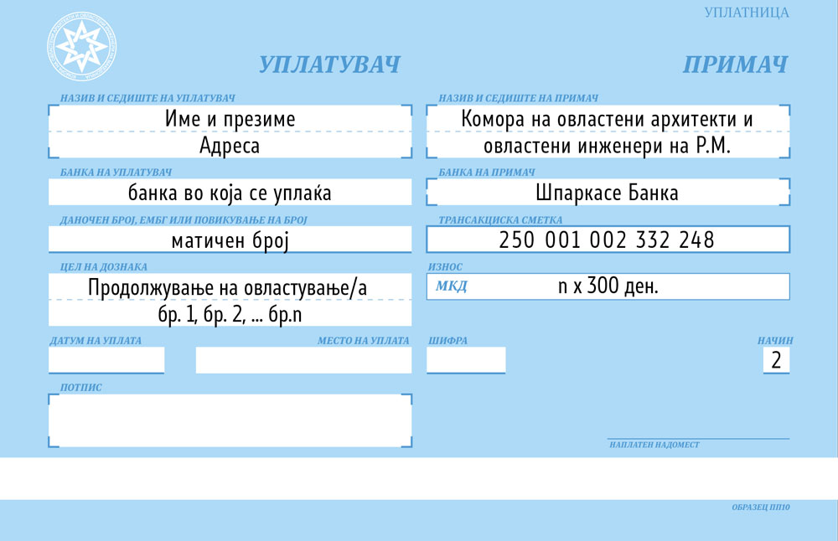

Напомена:
- Согласно Правилникот од Министерството за транспорт и врски, може да се продолжат само овластувања кои истекуваат во рок од 30 дена од денот на поднесување на ова барање.
- Продолжување на барањето поднесува активен член на Комората со подмирена членарина.

